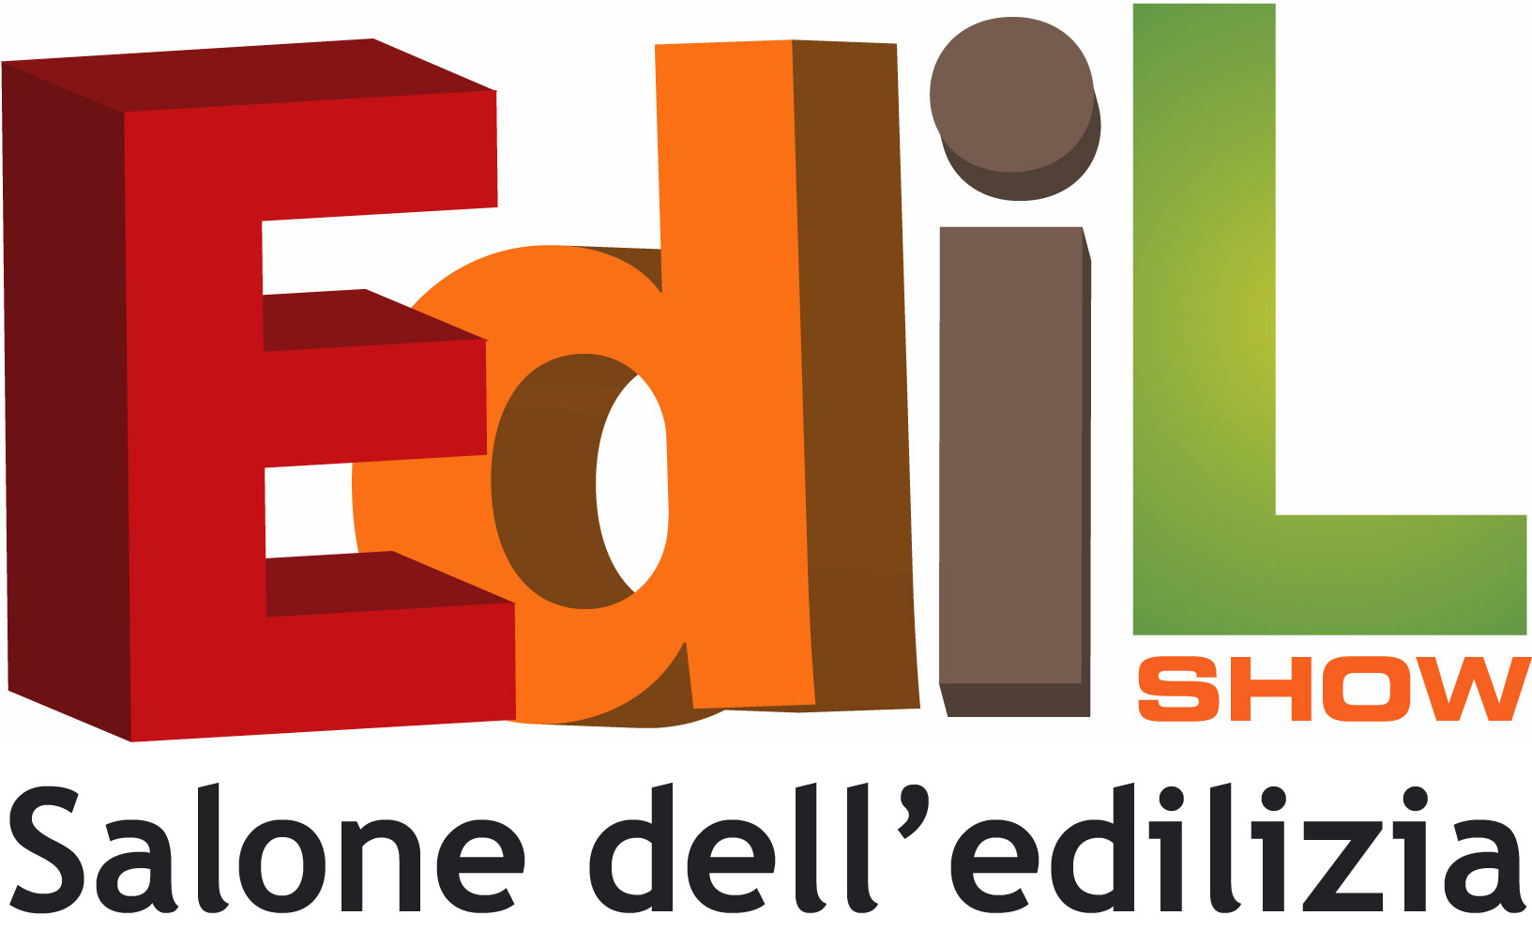

PiacenzaExpo, 7-9 aprile 2006

Programma

Anteprima – mercoledì 28 marzo

Ore 14.30 Sala B Conferenza stampa di presentazione della manifestazione

Ore 15.00 Sala A Seminario di formazione inBIOEDILIZIA
“Qualità del costruire con tecniche e materiali ecocompatibili”
IL TETTO E LE MURATURE
A cura Edicom Edizioni – Monfalcone (GO)

Venerdì 7 aprile 2006

Ore 9.30 Apertura della manifestazione

Ore 9.30 Sala A Seminario di formazione inBIOEDILIZIA
“Qualità del costruire con tecniche e materiali ecocompatibili”
LE FINITURE E I RIVESTIMENTI
A cura Edicom Edizioni – Monfalcone (GO)

Ore 10.00 Sala B “L’applicazione delle nuove norme tecniche delle costruzioni alla luce
della classificazione sismica dei territori”
A cura dell’Ordine degli Ingegneri della Provincia di Piacenza

Ore 14.30 Sala A Seminario di formazione inBIOEDILIZIA
“Qualità del costruire con tecniche e materiali ecocompatibili”
GLI IMPIANTI
A cura Edicom Edizioni – Monfalcone (GO)

Ore 16.30 Sala B “Sistemi costruttivi e risparmio energetico per edifici di qualità a basso
impatto ambientale”
A cura di Confindustria Piacenza

Sabato 8 aprile 2006
Ore 10.00 Sala B “Una Baia sul Po per la città che vogliamo”
Incontro promosso dal Gruppo Cooperativo Piacenza 74 – Val d’Arda

Ore 10.00 Sala A “Climatizzare con sistemi radianti a bassa temperatura: più valore e
qualità per gli ambienti”
A cura di IR_TECH

Ore 15.00 Sala A “L’evoluzione della professionalità degli agenti immobiliarii”
Promosso da FIMAA, FIAIP e PiacenzaExpo

Domenica 9 aprile 2006

Ore 18.00 Chiusura della manifestazione

PiacenzaExpo spa – Fiera di Piacenza - SS 10 – Fraz. Le Mose – 29100 Piacenza
Tel 0523-602711; Fax 0523-602702; www.edilshow.it www.piacenzaexpo.it

Aggiornato a 30-07.-26

